平磨仪

产品说明：
腾瑞智科生产的平磨仪符合GB/T 5211.16 、GB/T 5211.19 、GB/T 21867.1 、GB/T 21867.5等标准设计和油墨、颜料、油漆等行业检验标准规定设计制造，是上述各行业提高产品质量、保障经济效益所应必备的仪器。计数控制部分采用单片机，具有计数准确、运行可靠、实现智慧化控制；减速器和电动机直接采用联轴器软连接，力矩大、不丢转且能自我保护；研磨玻璃片采用耐热、耐压、无色视镜玻璃经精细研磨制成，平整度高、坚固耐用、对浅色样品无影响。

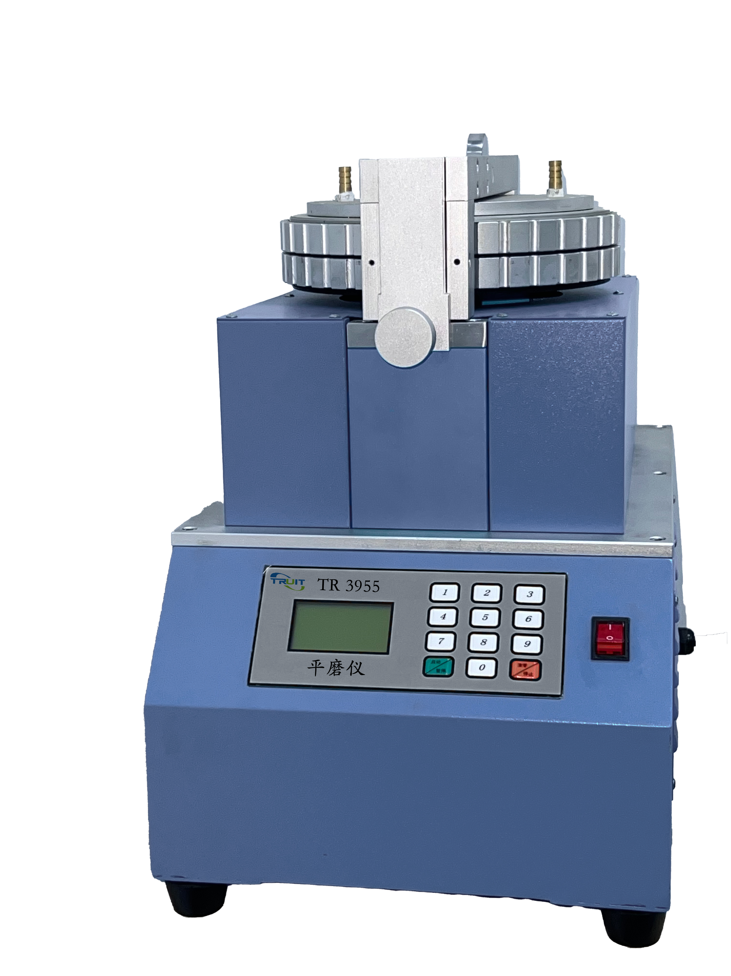

产品参数：
·磨盘直径： 240mm
·荷 载： 43 kg 64kg 100kg
·砝码重量： 1.75kg 3.5kg 6.4kg
·电源电压： 220V±19V 50HZ （220V可定制）
·玻璃盘转速： 75 转/分±5转/分
·设定圈数显示范围： 1~9999
·运转圈数显示范围： 0~9999
·累计次数显示范围： 0~9999
·外形尺寸（LxWxH）： 580mmx360mmx480mm
·重量： 约80kg
·电动机功率： 0.75kw

订购信息： TR 3599--平磨仪

